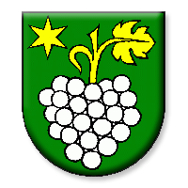
ÚZEMNÝ PLÁN OBCE
ZAMAROVCE
Návrh

OBSTARÁVATEĽ ÚPD : Obec Zamarovce
ŠTATUTÁRNY ZÁSTUPCA: Stanislav Červeňan, starosta
ODBORNE SPÔSOBILÁ OSOBAPRE OBSTARANIE ÚPD:
Ing. arch. Adriana Mlynčeková, Ph.D.
SPRACOVATEĽ ÚPD : ARCADIA corp. s. r. o. Dubnica nad Váhom
Štatutárny zástupca :
Ing. arch. Marián Antal, autorizovaný architekt 0900 AA
Zodpovedný zástupca :
Ing. arch. Simona Antalová, autorizovaná architektka 1324 AA
Júl 2017

